**NEPRAVIDELNÁ SLOVESA / IRREGULAR VERBS**

**JEDNODUŠE - část 1**

přepis lekce ze dne 11.12.2020

VIDEOLEKCI NAJDETE NA: <https://www.youtube.com/watch?v=SXBy2EW16Ak&t=103s>

**Anglická slovesa rozdělujeme na PRAVIDELNÁ a NEPRAVIDELNÁ.**

**PRAVIDELNÁ SLOVESA** se tak nazývají, protože tvoří minulý čas i příčestí minulé (trpný tvar) pravidelně, a to v obou případech přidáním koncovky - ED.

SURPRISE – překvapit NEED – potřebovat USE - použít

SURPRIS**ED** – překvapil NEED**ED** – potřeboval US**ED** - použil

SURPRIS**ED** – překvapen NEED**ED** - potřebný US**ED** – použitý

**NEPRAVIDELNÁ SLOVESA** tvoří minulý tvar i příčestí minulé nepravidelně. Proto se je musíte naučit nazpaměť.

Ale i **u NEPRAVIDELNÝCH SLOVES existují PRAVIDELNOSTI**, které vám jejich učení značně usnadní.

Tato slovesa rozdělím na základě těchto podobností do skupinek, kterým vždy zasvětím jedno video.

Dnes se podíváme na první skupinku:

**blow [bləu]** - foukat, vanout **blew [bluː]** - foukal, vál **blown [bləun]**- (foukaný)

**draw [droː]** - (na)kreslit **drew [druː]** - (na)kreslil **drawn [droːn]-**nakreslený

**fly [flai]**  - letět, létat **flew [fluː]** - letěl **flown [fləun]** - (na-létáno)

**grow [grəu]** - pěstovat, růst **grew [gruː]** - pěstoval, rostl **grown [grəun]** - pěstován

**know [nəu]** - vědět, znát **knew [njuː]**  - věděl, znal **known [nəun]** – známý

**throw [θrəu]** - hodit **threw [θruː]** - hodil **thrown [θrəun]** – hozen

Výše **v prvním sloupečku vidíte slovesa v základním tvaru**, **v druhém sloupečku v minulém** (používáme pro tvorbu minulého času prostého) **a ve třetím sloupečku vidíte příčestí minulé** (pro tvorbu trpného rodu a předpřítomného, předminulého a předbudoucího času).

***BLOW, BLEW, BLOWN***

Zakryjte si pravou část a překládejte do angličtiny:

***Fouká vítr.*** *The wind is blowing.*

***Vysmrkej se!*** *Blow your nose!*

***sfouknout svíčky*** *blow out candles*

***Sfoukla všechny svíčky.*** *(na večírku) She blew out all the candles. (at the party)*

***Sfoukla všechny svíčky.*** *(teď nehoří) She has / She´s blown out all the candles.*

***Všechny svíčky jsou sfouknuté.*** *All the candles are blown out.*



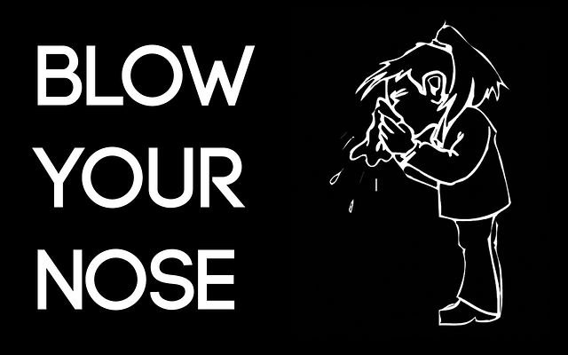



***DRAW, DREW, DRAWN***

***portrét*** *portrait*

***(On) Kreslí její portrét.*** *He´s drawing her portrait.*

***Nakreslil kočku. (někdy v minulosti)*** *He drew a cat.*

***Podívej, nakreslil kočku.*** *Look, he has / he´s drawn a cat.*

***Nakreslil Jamie. (doslova: Nakresleno Jamiem).*** *Drawn by Jamie.*

***Ta kočka je nakreslená Jamiem.*** *The cat is drawn by Jamie.*

***Kočka Barney byla nakreslena Jamiem.*** *The cat Barney was drawn by Jamie.*

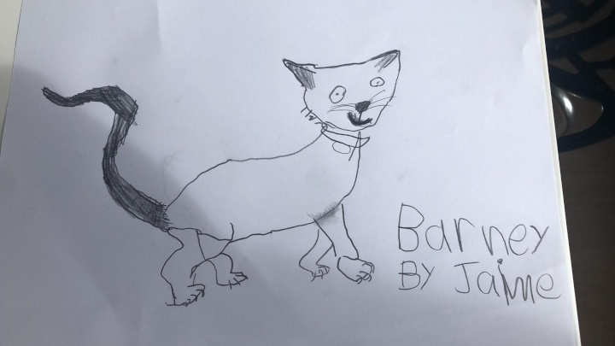

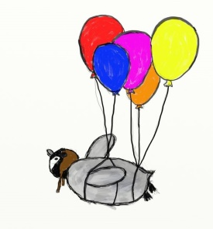***FLY, FLEW, FLOWN***

***Ptáci umí létat.*** *Birds can fly.*

***Ne všichni ptáci umí létat.*** *Not all birds can fly.*

***Letíme do Paříže.*** *We are flying to Paris.*

***Neletěli do Paříže, letěli do Londýna.*** *They didn´t fly to Paris, they flew to London.*

***Letěl jsi někdy?*** *Have you ever flown?*

***holub*** *pigeon*

***Podívej, ten holub odletěl pryč.*** *Look, the pigeon has flown away.*

***GROW, GREW, GROWN***





***pěstovat květiny*** *grow flowers*

***grow fruits and vegetables*** *pěstovat ovoce a zeleninu*

***Ráda pěstuji květiny,*** *I like growing flowers,*

***ale můj táta raději pěstuje ovoce a zeleninu*** *but my father prefers growing fruits and vegetables.*

***(preferuje pěstování ovoce a zeleniny).***

***Moje babička pěstovala růže.*** *My grandmother grew roses.*

***Až vyrostu, chci být doktorkou.*** *When I grow up, I want to be a doctor.*

***Žiju ve městě, ale vyrostla jsem na venkově.*** *I live in a city, but I grew up in the country.*

***Jé, ty jsi vyrostl!*** *(Oh), You have grown (up).*

***dospělý, odrostlý*** *gown up*

***My children are already grown up.*** *Moje děti už jsou odrostlé / dospělé.*



***Rosteš tak rychle!***

***KNOW, KNEW, KNOWN***

*Já vím.* ***I know.***

*Znám ho, ale neznám jeho sestru.* ***I know him, but I don´t know his sister.***

*Znala jsem ho, ale neznala jsem jeho sestru.* ***I knew him, but I didn´t know his sister.***

*Znám ho dlouhou dobu.* ***I have / I´ve known him for a long time.***

*známý, známo* ***known***

*neznámý, neznámo* ***unknown***

*slavný, dobře známý* ***well-known***

*málo známá fakta o dobře známých lidech* ***little-known facts about well-known people***



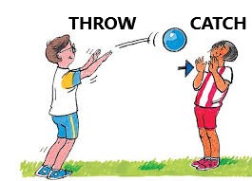

***THROW, THREW, THROWN***

*Chytej!* ***Catch!***

*Házej / Hoď!* ***Throw!***

*Hodil mi míč.* ***He threw me a / the ball.***

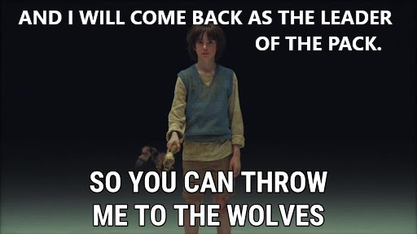

***Tak mě můžete hodit vlkům***

***a já se vrátím zpět jako vůdce smečky.***

*vyhodit / zahodit* ***throw away***

*Kde jsou moje staré boty?* ***Where are my old shoes?***

*Vyhodila jsem je.* ***I have / I´ve thrown them away.***

*zahozené příležitosti* ***thrown-away opportunities***

***(po)nechat si vyhodit***

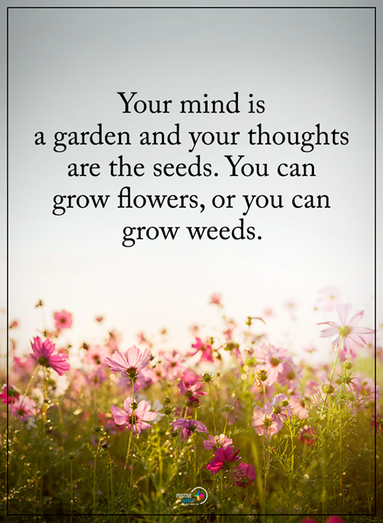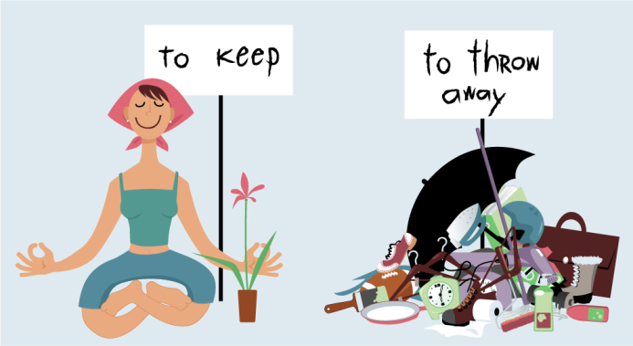

***Tvá mysl je zahrada***

***a tvoje myšlenky jsou semínka.***

***Můžeš pěstovat květiny, a nebo můžeš pěstovat plevel.***

***Prosím, podpořte rozvoj tohoto projektu výuky angličtiny zasláním drobné finanční částky***

***na účet: 175685304 / 0300***

***pro platby ze zahraničí: IBAN CZ5503000000000175685304***

***BIC (SWIFT) CEKOCZPP***

***DAŇOVÝ DOKLAD VÁM RÁDA VYSTAVÍM NA VYŽÁDÁNÍ.***

***zofie.dvorak@tiscali.cz***

***Všem vám děkuji za spolupráci! Jana***